## Автоматизмы

Основное ограничение рефлекторного реагирования в том, что при таком реагировании никак не учитывается возможная неадекватность Рефлекса при изменившихся внешних условиях, что означает единственную возможность адаптации только при смене поколений и удачной новой мутации, формирующей другой, более подходящий Рефлекс. Для адаптации в течение жизни одной особи нужен дополнительный маркер в виде оценки изменения Базового состояния: стало лучше или стало хуже после выполнения ответных действий. Но так как рефлекторное реагирование, не подразумевающее никаких оценок, и выполняемое в любом случае при активации Пускового образа, уже не годится, то нужен принципиально новый тип реакции.

**Моторный автоматизм** – ответная реакция, способная модифицироваться (блокироваться, усиливаться) в зависимости от оценки изменения текущего Базового состояния Плохо/Норма/Хорошо по принципу: стало лучше/стало хуже. При улучшении Базового состояния после реагирования, автоматизм закрепляется, при ухудшении - блокируется. Автоматизмы в отличие от Рефлексов, формируемых эволюционным отбором полезных мутаций, позволяют особи адаптироваться в течение ее жизни. Автоматизм имеет приоритет активации над Рефлексом, что означает: Рефлекс активируется, только если нет автоматизма на аналогичный пусковой образ.

### Автоматизмы – новое понятие для академической науки

Автоматизмы – слабо освещенная в академических источниках тема. Обычно их или путают с условными рефлексами или так называют психопатологии типа Синдром Кандинского. Затруднения в понимания возникают начиная с функциональности “ориентировочного рефлекса” на новые ситуации, для которых нужно или использовать подходящую привычную реакцию или, если такой нет, сформировать наиболее подходящую по аналогии, или отзеркалив у другой особи, или случайно. Такие реакции никак не соответствуют механизмам формирования рефлексов и обладают совершенно иными свойствами, главные из которых следующие:

* они формируются за один раз, а не повторением стимула,
* они не затухают (как и безусловные рефлексы),
* они чувствительны к последствиям: могут блокироваться при неудаче в данных условиях или становиться более уверенными при удачных последствиях.

Но самое важное: автоматизмы могут быть как с моторным действием, таки и с ментальным, т.е. воздействовать на отдельные элементы механизмов адаптивности.

Автоматизмы всегда – продукт деятельности лобных долей и поэтому в проекте отнесены к психике, хотя являются некоей границей рефлекторного и психического. Только самые первые автоматизмы формируются без участия мышления (например, зеркальные автоматизмы, схожие с импринтингом, но организованные более гибко), а на более высокой стадии развития ментальные механизмы существуют только для того, чтобы в конечном счете сформировать моторный автоматизм, проверить его и сохранить результаты.

Более подробно про автоматизмы: fornit.ru/19819, fornit.ru/23264.

В проекте есть поддержка формирования всех видов автоматизмов и распознавания их актуальности для данных условий.

Для формирования автоматизмы сначала выясняется наиболее актуальная цель (сначала на уровне состояния жизненных параметров), создается прототип пробного действия и сразу запускается на выполнение, после чего ожидается эффект от такого действия. Эффект или блокирует неудачный автоматизм или повышает уверенность в его полезности. Для получения эффекта в течение разумного промежутка времени, позволяющего отнести изменения к действию (в проекте 25 секунд) ожидается или изменение состояния или стимул от действий оператора с Пульта.

В случае формирования автоматизма ментальными функциями цель может отличаться от задачи улучшить жизненные параметры и тогда эффект от действий оценивается как достижение такой цели или неудача.

Уже на этом уровне организации механизмов формирования автоматизмов сложность реализации нарастает лавинообразно из-за множества особенностей возможных ситуаций, но не выходит за рамки возможности осмысления. По коду вполне возможно отследить и понять все особенности реализации.

В Пульте предусмотрены редакторы, позволяющие сильно сократить период воспитания и образования базовых моторных автоматизмов, но далее такие методы становятся все менее эффективными.

Для распознания уникальных условий создано дерево автоматизмов, к конечным узлам веток которого могут быть привязано сколько угодно подходящих к этим условиям моторных автоматизмов (составляя базу негативного опыта), и только один из них назначается штатным – срабатывающем при активации данной ветки.

Дерево автоматизмов отслеживает условия по уникальным идентификаторам активных в данный момент образов и поэтому имеет фиксированное число узлов в ветке, что очень эффективно улучшает производительность (по сравнению с тем, как если бы использовались компоненты образов, что сделало бы работу дерева просто нереальной).

Автоматизмы – реакции, рассчитанные на выполнения без раздумий, настолько же быстро и эффективно как рефлексы. Но всегда могут появиться новые условия, в том числе в результате накопления субъективного опыта, когда в контексте текущей информационной картины (что это такое будет показано позже) данный автоматизм может оцениваться как неприемлемый. Кроме того, авторитарно созданные зеркальные автоматизмы на более высокой стадии развития подвергаются сомнению. Так что существует целый ряд уровней обработки автоматизмы, готового быть выполненным перед его выполнением. Самый первый уровень - самый быстрый и почти не задерживает автоматизм. Это будет рассмотрена в разделе “Четыре уровня обработки информации актуальных объектов внимания”.

### Общее описание реализации

Запущенный Моторный автоматизм активирует интегрированный Образ ответных действий ActionsImageID, включающий в себя действие, фразу, тон сообщения и настроение, с регулируемой силой Energy в градации от 1 до 10, при этом только что созданный автоматизм выполняется с усилием по умолчанию 5. Это позволяет подстраивать автоматизм для текущих условий, меняя образ и силу воздействия, но не обязательно как свойство автоматизма, а как дополнительный параметр (обычно определяемый мозжечковым рефлексом). Успешность выполнения определяется через параметр Usefulness, показывающий (бес)полезность Моторного автоматизма.

Подробнее структура Моторного автоматизма:

* **BranchID** – код привязки автоматизма, в качестве которого может быть:
  + уникальный идентификатор ветки дерева автоматизмов
  + уникальный идентификатор образа действий оператора с пульта ActivityID
  + уникальный идентификатор фразы оператора с пульта VerbalID
* **Usefulness** – (бес)полезность автоматизма: от -10 вред, через нейтральный 0 до +10 польза
* **ActionsImageID** – уникальный идентификатор образа выполняемых действий автоматизма
* **Energy** – сила автоматизма, от 1 до 10, по умолчанию = 5
* **Belief** – степень уверенности выполнения автоматизма. Принимает значения:
  + **0** – предположение
  + **1** – чужие сведения
  + **2** – проверенное собственное знание

Уверенность Belief в авторитарном автоматизме высока в период авторитарного обучения и падает в период собственной инициативы, когда нужно на себе проверить, а даст ли такое действие улучшение. Только один из автоматизмов, прикрепленных к ветке, может иметь Belief = 2, проверенное собственное знание. Если задается Belief = 2, остальные Belief = 2 становится Belief = 0 оказываясь запасным опытом.

* **Count** – надежность. Число использований с подтверждением (бес)полезности Usefulness. В случае, если в результате автоматизма его Usefulness изменит знак, то Count обнулится, а при таком же знаке - увеличивается на 1.
* **GomeoIdSuccesArr** – массив идентификаторов гомео-параметров, которые улучшает автоматизм.

**ActionsImageID** – интегрированные образы действий оператора или Beast. Фактически структура повторяет ActionsImage из рефлексов и позволяет сохранять как Образы действий в автоматизмах, так и образы действий оператора, отражаемые в дереве моторных автоматизмов.

Структура ActionsImageID**:**

* **ActID** – массив кодов действий
* **PhraseID** – массив кодов фраз
* **ToneID** – тон сообщения оператора
* **MoodID** – настроение оператора

Моторные автоматизмы обычно привязаны к ветке Дерева моторных автоматизмов, которое задает виды активации автоматизма от простых одиночных стимулов, до сложных составных, когда для его активации учитываются несколько составляющих. То есть дерево формирует интегрированный пусковой стимул, который задает не просто комбинации пусковых стимулов, но и правила таких комбинаций согласно иерархии уровней: можно комбинировать уровни 1,2 – 1,2,3 – 1,2,3,4, но нельзя: 1,3 – 2,4 – пропуская уровни.

Исключение сделано для комбинации стимулов «действие» и «фраза» с пульта. В этом случае Моторные автоматизмы могут быть привязаны к отдельным значениям интегрированного пускового стимула: только к фразе или только к действиям с пульта. То есть в этом случае автоматизм активируется по фразе или кнопке с пульта без учета тона и настроения.

Дерево автоматизмов активируется при следующих условиях:

1. При любых событиях с Пульта – так же как дерево Рефлексов, но если к ветке привязан автоматизм, то он выполняется преимущественно, блокируя Рефлексы потому, что уже было произвольностью преодолено действие Рефлекса при выработке автоматизма. Такой автоматизм обладает меткой успешности Usefulness > 0. Успешность 0 означает предположительный вариант действий, а успешность < 0 заблокированный вариант действия. Поэтому к ветке может быть прикреплено множество неудачных и предположительных автоматизмов и только один удачный. Более удачный результат переводит ранее удачный автоматизм в предполагаемые.
2. При произвольной активации отдельных условий. Отсутствие подходящей для данных условий ветки дерева вызывает Ориентировочный Рефлекс привлечения внимания к активной ветке с осмыслением ситуации и рассмотрением альтернатив действиям (4 уровня глубины рассмотрения). При формировании нового предположительного действия создается новая ветка дерева и к ней прикрепляется автоматизм. Т.е. сами по себе новые условия не создают новой ветки, а только новый автоматизм, а пока нет автоматизма, будет Ориентировочный рефлекс.

У дерева Моторных автоматизмов есть 6 фиксированных уровней, задающих иерархию активации Автоматизма:

1. Базовое состояния: Плохо/Норма/Хорошо
2. Эмоция, может произвольно меняться, независимо от базовых контекстов, например при базовом состоянии Плохо может быть позитивная эмоция.
3. Образ сочетания действия с Пульта
4. Образ контекста сообщения: сочетание тона и настроения. Например: "Обычный, Хорошее"
5. Первый символ фразы для оптимизации поиска по дереву
6. Фраза

До 6-го уровня такая структура это - полный аналог Условным рефлексам, только вместо сочетаний контекстов используется эмоция - произвольная оценка своего состояния, основанная на Базовых контекстах.

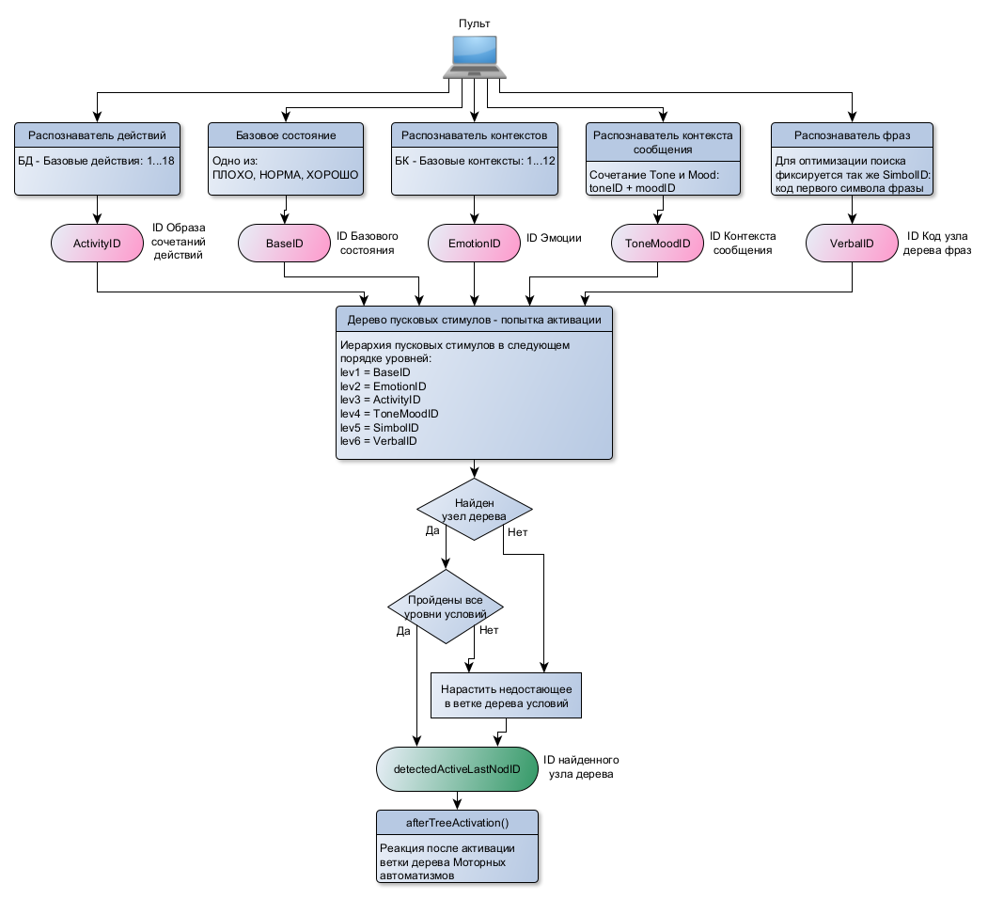

База Моторных автоматизмов формируется 2 способами:

1. Клонированием существующих безусловных и Условных рефлексов во второй стадии развития Beast. В этом случае просто создаются Моторные автоматизмы в виде копий Рефлексов: копируются их пусковые образы и ответные действия. Таким образом сохраняется иерархия реагирования и появляется возможность модификации наработанного эволюционным отбором опыта. Ведь Рефлексы нельзя модифицировать, и в то же время для адаптации в течении жизни одной особи это как-то нужно сделать. Решением будет модифицировать «копии Рефлексов».
2. Отзеркаливанием действий оператора, которые он совершил в ответ на действия Beast, наработка примитивного личного опыта Beast.

В третьей стадии, в процессе диалога Beast с оператором запоминается предыдущий ответ оператора как пусковой образ и к нему привязывается ответное действие Beast. В результате получается, что Beast использует ответы оператора в виде авторитарного указания, как надо реагировать. Однако, таким образом можно только уточнять уже существующие автоматизмы. Для случая их отсутствия выполняется следующий трюк: Beast просто повторяет пусковой образ оператора, провоцируя его тем самым дать свой ответ на него, который и запишется как вариант реагирования в виде **Зеркального автоматизма**.

**Зеркальный автоматизм** – стандартный моторный автоматизм, но сформированный в процессе подражания действиям оператора (импринтинга) с изначально установленной высокой степенью доверия (авторитарно).

Пример такого диалога с отзеркаливанием:

**Оператор:** привет, как дела?

**Beast:** привет, как дела? (нет автоматизма на пусковой образ «привет, как дела?», активируется его повтор)

**Оператор:** нормально (формируется зеркальный автоматизм: привет, как дела? - нормально)

**Beast:** нормально (нет автоматизма на пусковой образ «нормально», активируется его повтор)

В результате при следующем диалоге с такими же пусковыми стимулами Beast активирует сформированные зеркальные автоматизмы и будет отвечать, подражая оператору:

**Оператор:** привет, как дела?

**Beast:** нормально

Таким образом происходит передача опыта реагирования от оператора к Beast путем прямого подражания, как это делает попугай. Однако очевидна и ограниченность такого подхода: шаги диалога не связаны между собой общим контекстом, что приводит к неадекватным реакциям Beast. Он периодически отвечает невпопад потому, что не учитывает контекст диалога, который он еще не умеет определять на этой стадии развития.